Increíble Hierba Que Mata 98% de células cancerosas en sólo 16 horas
Redactado el 27 de mar. de 2015
Tomando en consideración que es una de las enfermedades más mortales. Los científicos tratan constantemente de encontrar una cura y finalmente poner fin al cáncer. Esta hierba es una de esos curas y puede matar hasta 98% de las células cancerosas en tan sólo 16 horas.
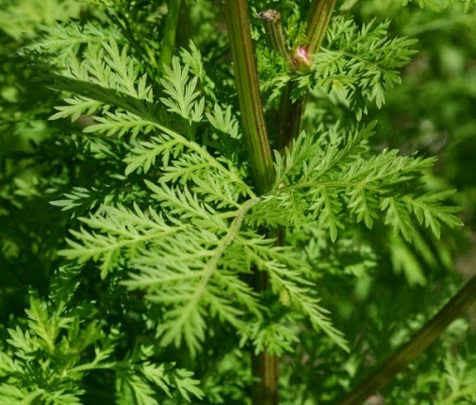
De acuerdo con las investigaciones publicadas en "Life Science", la artemisinina, un "ajenjo dulce" o derivado "Artemisia annua", se utiliza en la medicina china y puede matar 98% de las células de cáncer de pulmón en menos de 16 horas.
La hierba se utiliza por reducir las células de cáncer de pulmón hasta un 28%, pero en combinación con el hierro, la "Artemisia annua", "borra" con éxito el cáncer, y mejor aun en el experimento esta hierba no tuvo impacto en las células pulmonares sanos. (No mato las células buenas, solo las cancerígenas)
La artemisinina en el pasado fue utilizado como un poderoso remedio contra la malaria, pero ahora se ha demostrado que esta cura es también eficaz en la lucha contra el cáncer.

"En general, nuestros resultados muestran que interviene en la destrucción de las células del cáncer de pulmón, lo que significa que presenta una forma de transcripción según la cual la artemisinina controla el crecimiento de células de cáncer reproductivo", dijeron como conclusión de las investigaciones llevadas a cabo en el Laboratorio de cáncer en la Universidad de California.
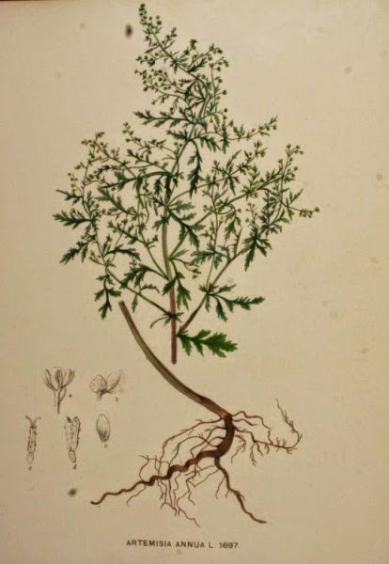
Hay numerosos experimentos realizados hasta ahora y todos ellos prueban que en combinación con el hierro, la artemisinina puede destruir con eficacia el cáncer, y este extracto se utilizó en China durante miles de años, como una cura para la malaria.
Parásito de la malaria no puede sobrevivir en la presencia de la artemisinina, ya que es rico en hierro. Los Bio-ingenieros Henry Lai y Narendra Singh de la Universidad de Washington fueron los primeros científicos en descubrir esto.
Vamos a ver como sigues las otra investigaciones que se viene haciendo e diferentes universidades de EE.UU y Suiza para comprobar la efectividad de esta Hierba.
Evoluciencia.com recopilo información e hizo un resumen de las siguientes fuentes:
http://news.sciencemag.org/chemistry/2001/11/wormwood-extract-kills-cancer-cells
http://www.trueactivist.com/this-chinese-herb-iron-kills-cancer-cells-in-16-hours/
En la caja de comentarios el señor Jorge Bastias Opazo nos compartió un link con mayor información sobre la Artemisa:
Aquí el link: http://whqlibdoc.who.int/hq/1994/WHO_MAL_94.1067_spa.pdf

